„Schiebe-Wettrennen“
Ort Schwimmerbecken, 2 Bahnen
Material Keins
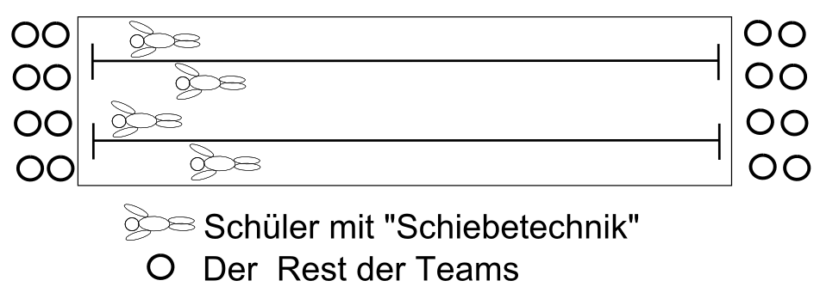
Organisation: 4 Mannschaften reihen sich am Beckenrand auf beiden Seiten hintereinander auf:
Beschreibung
Aufgabe ist es, so schnell wie möglich, mit den Füßen voran eine Bahn zu schwimmen. Ist der Schüler am Ende einer Bahn angekommen, darf der nächste Schwimmer seiner Mannschaft los schwimmen. Bei welcher Mannschaft als Erstes alle Schüler einmal eine Bahn geschwommen haben, hat gewonnen.

